«Көктем келді, тамаша!» атты көрме.
Мақсаты: Балалардың көңіл- күйін көтеріп, шығармашылығын дамыту, құштарлығын арттыру. Табиғи материалдарды жинау және одан қолөнер жасау, балалар үшін өте пайдалы іс екенің түсіну керек.
Ол шығармашылық ойлауды,қиялды ұсақ маториканы ғана емес сонымен бірге шоғырлану қабілетін де дамытады. Көрмеде көптеген композициялар ұсынылды. көрмеге қатысушылардың қиялдарымен таланттарын таңғалдырды. Балалармен көктемгі қолөнерді жасау бұл рахат, сіз тек шыдамдылық жақсы көңіл-күй мен қиялға ие болуыңыз керек. Балабақша ішінде өздерінің түрлі қолөнер жұмыстарын ата- анамен бірлесе отырып, жасап топтың қабылдау бөлмелерінің көркін келтіреді. Көрменің барлық қатысушылары жүлдері және ынталандыру мақтау қағазбен марапатталады.
Көктем мезгілін балалар жақсы көңіл күймен қарсы алып жатыр. Көктемнің жылы лебі, құстардың ән салуы, күннің шуағы, ағаштардың бүршік атуы балаларды қуантуда.

ЖШС «Жас батыр Атырау» балабақшасы

Көрме
Тақырыбы: «Көктем келді, тамаша!»
МАД тобы «Қарлығаш»
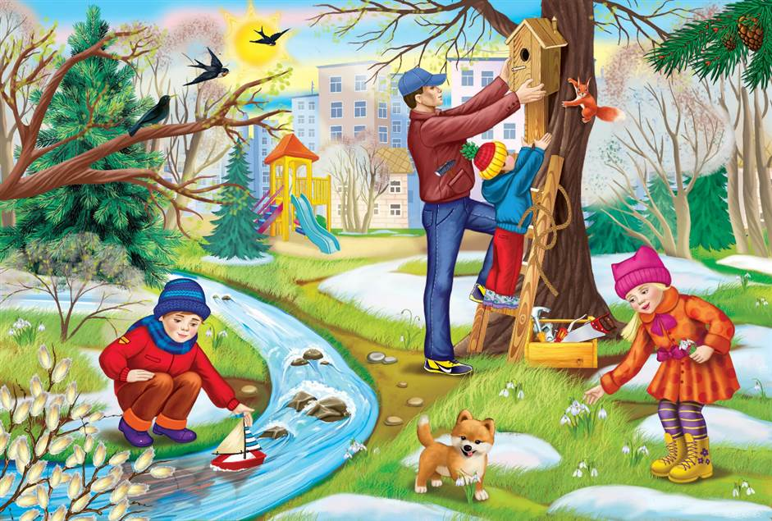

Тәрбиеші: Ж.К.Хайдарова

Атырау қаласы
